运行：

进入登录界面：

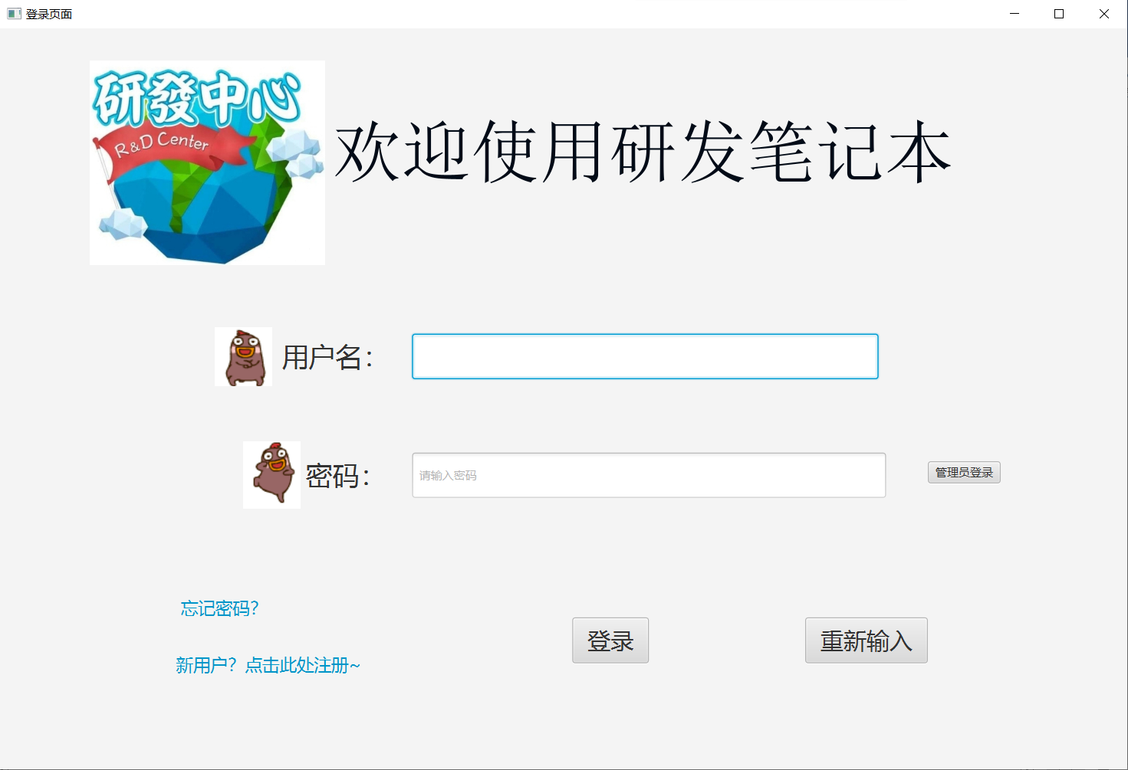

新用户进行注册：手机号一定是要11位，文本框不可为空，否则注册失败

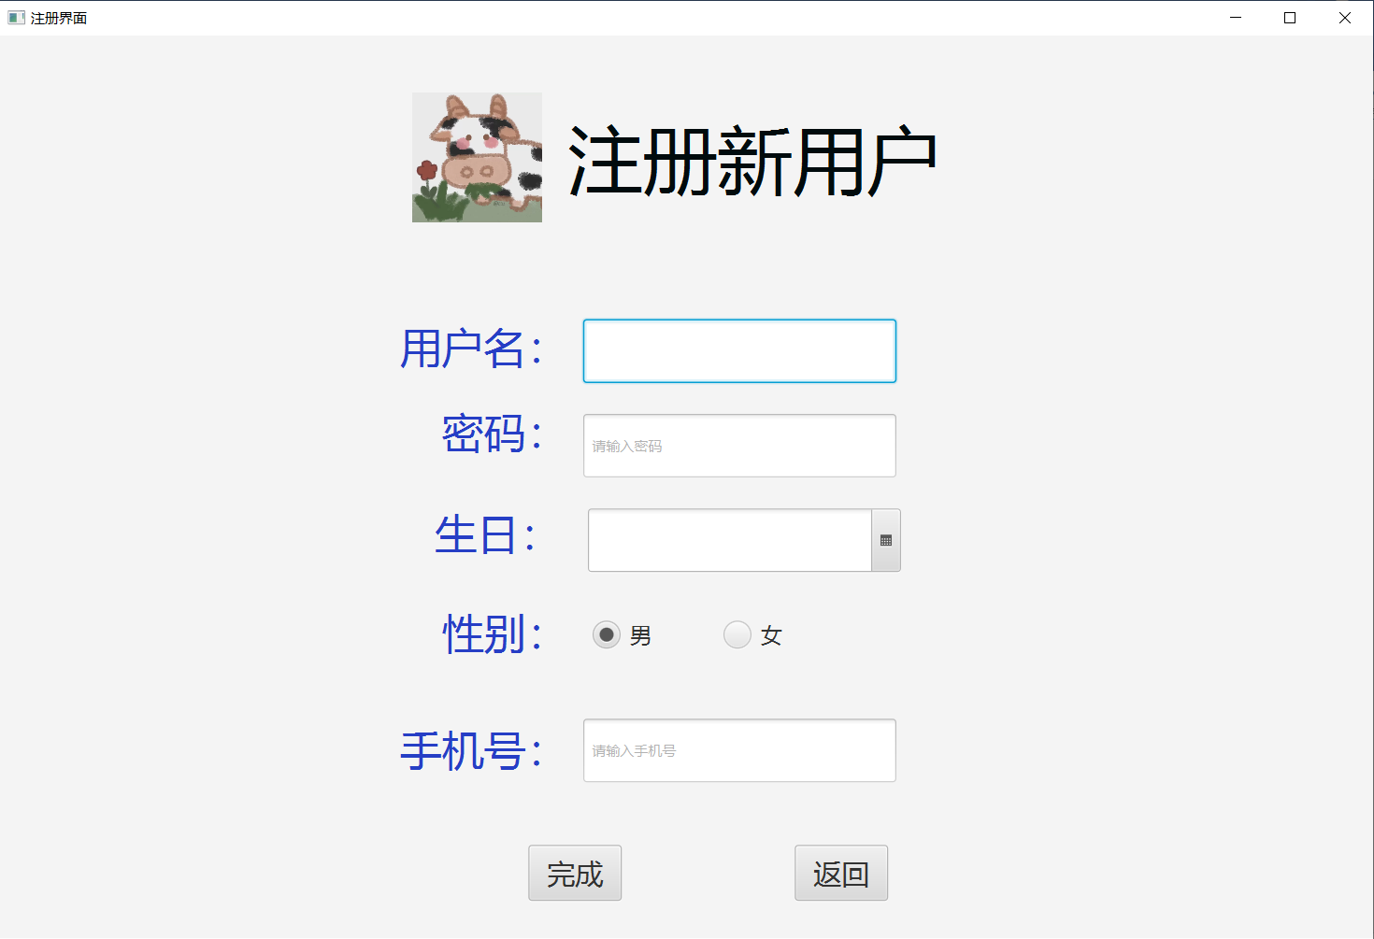

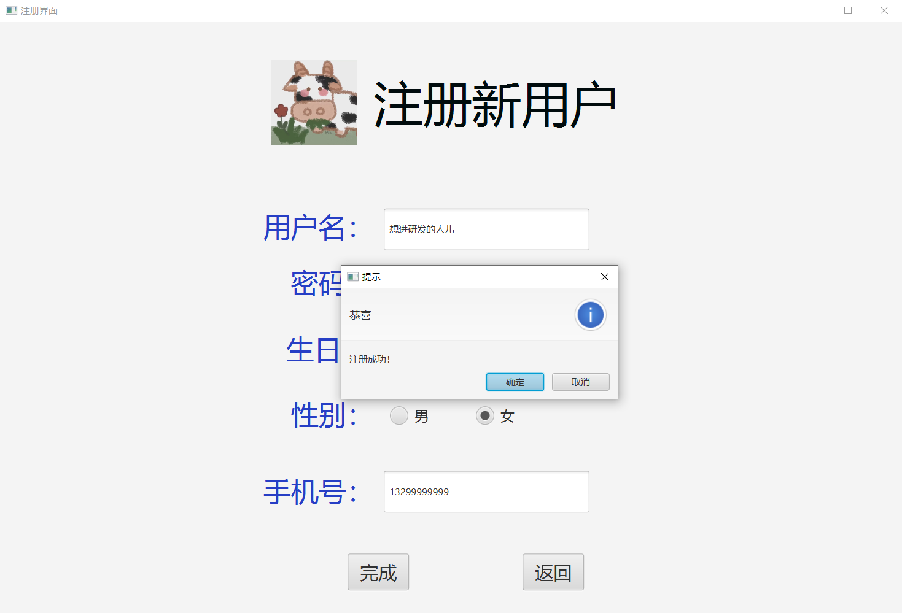

如果忘记了密码？填入信息即可重设密码：

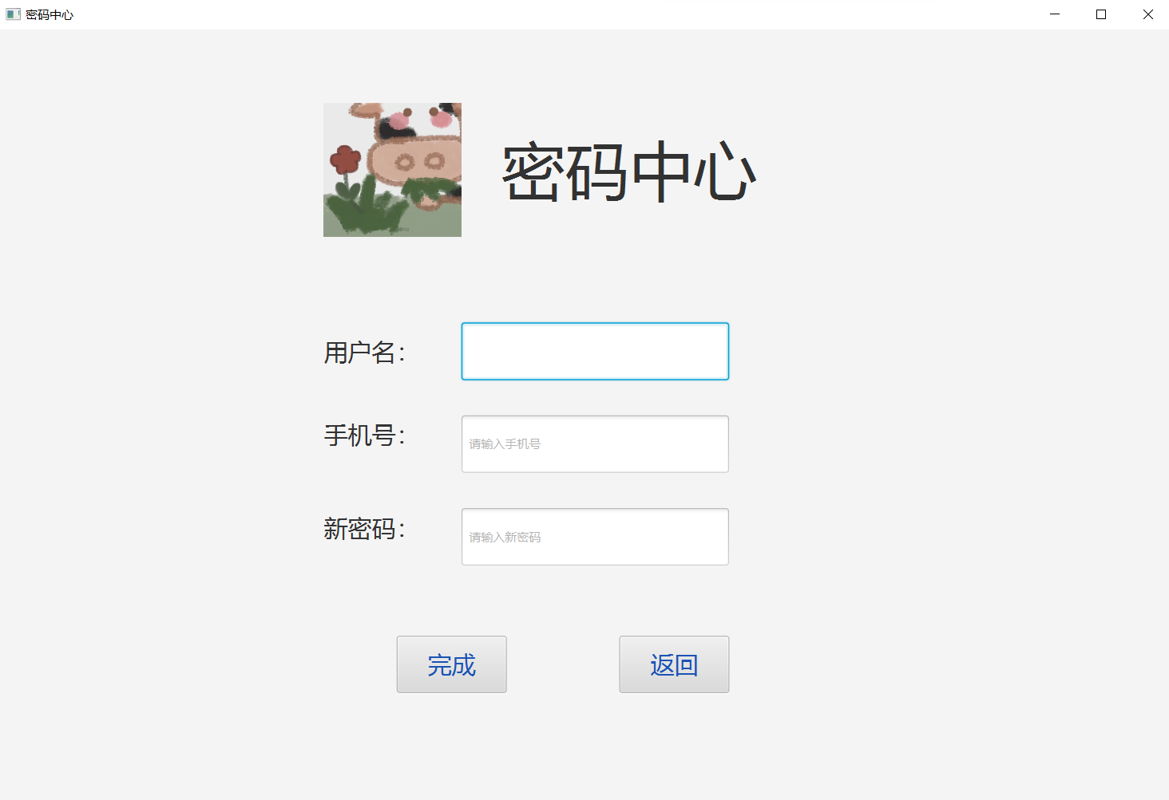

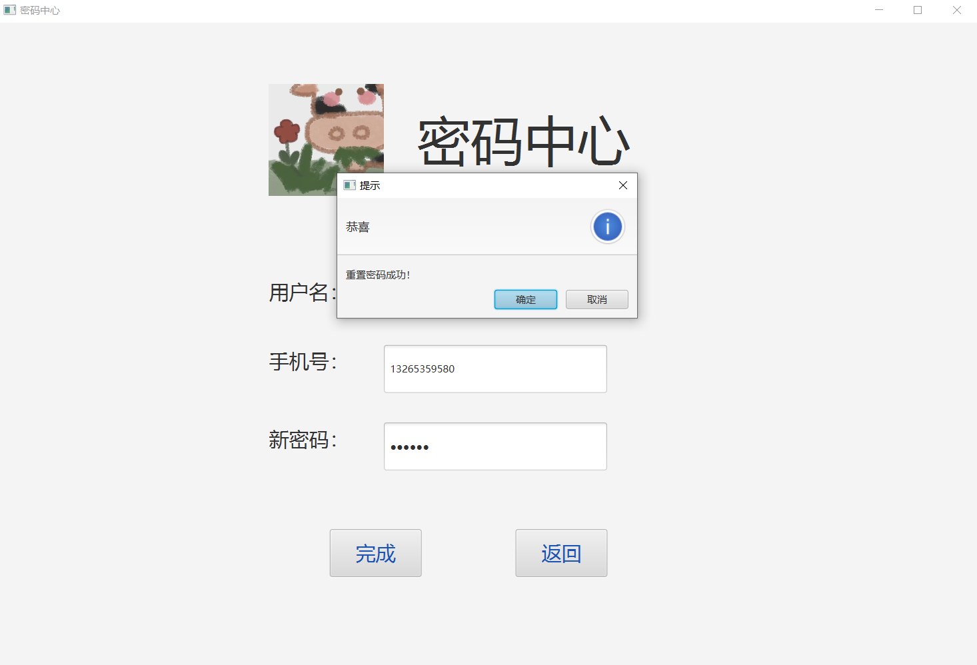

现在可以登录啦：

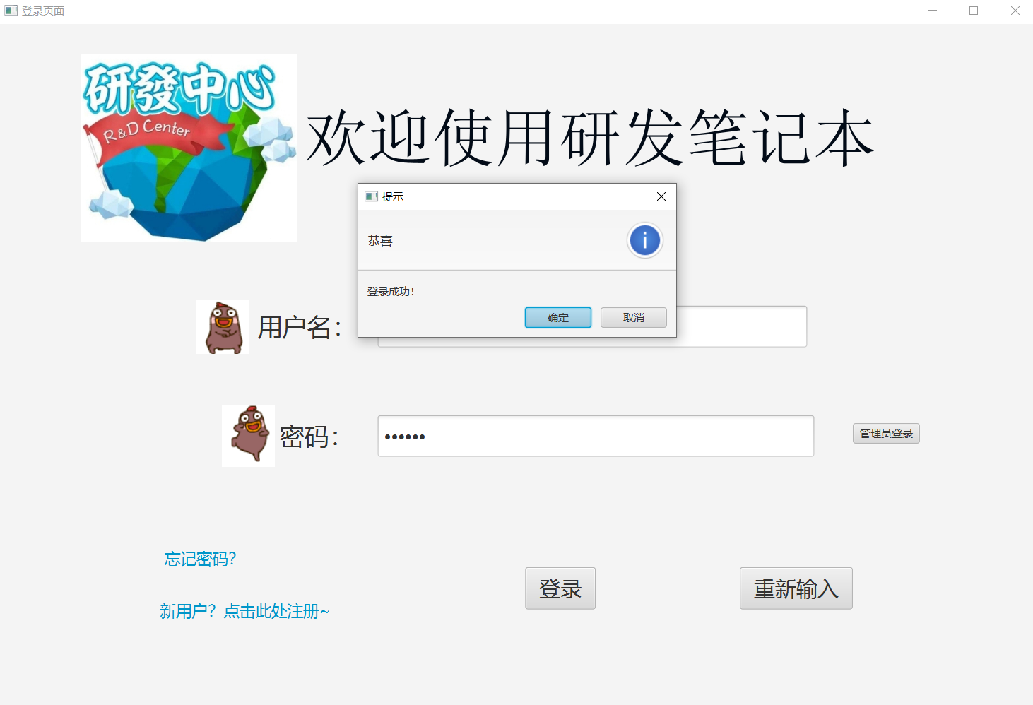

这是进入的主页面：

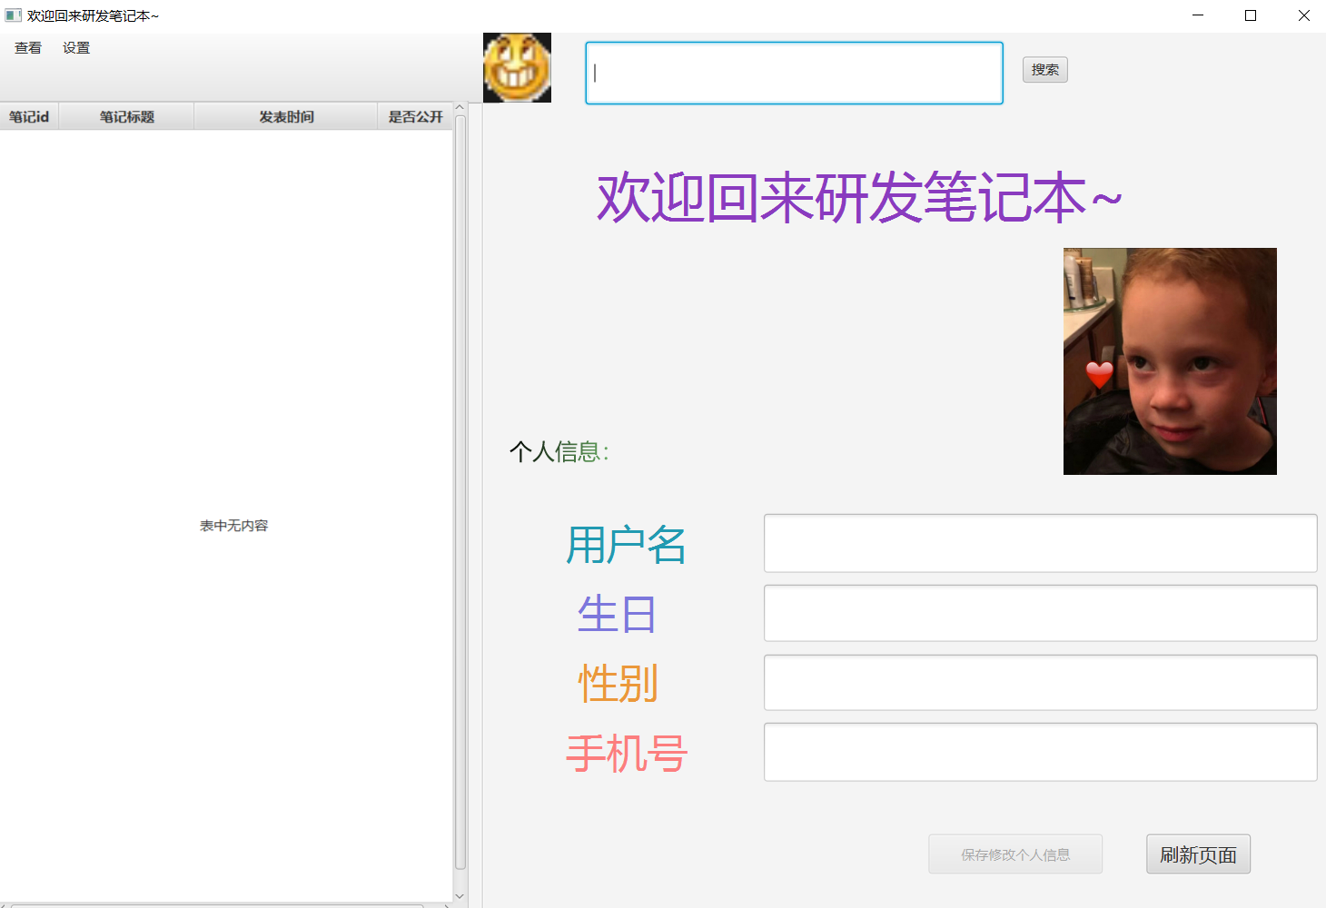

刷新一下（左侧显示的是自己的笔记）：

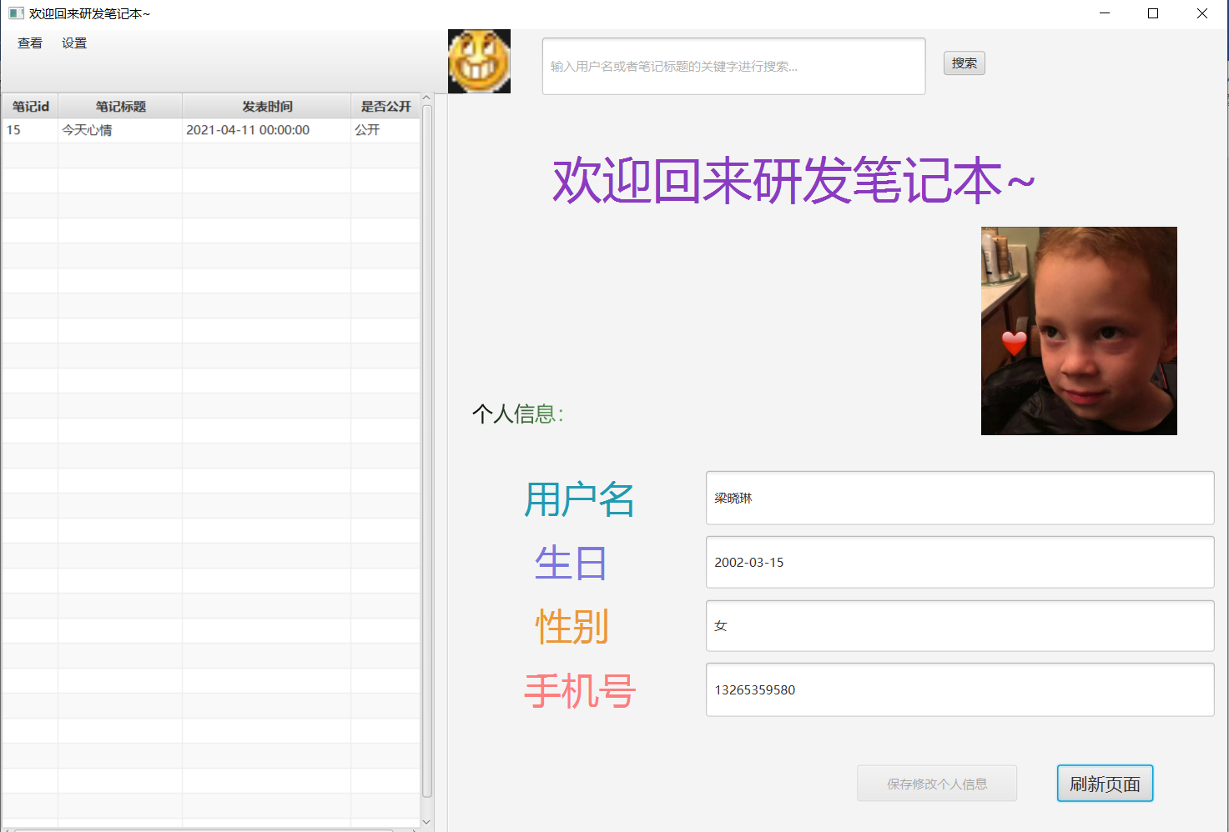

主页面的功能：

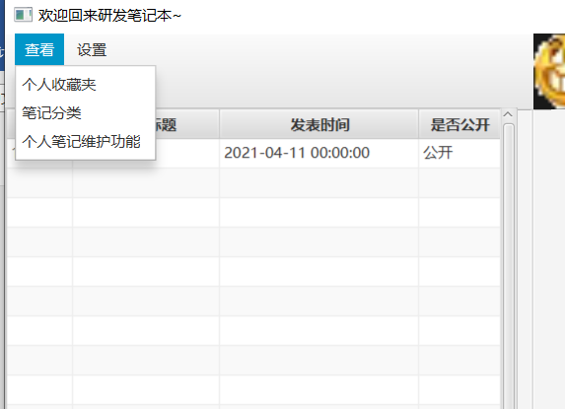

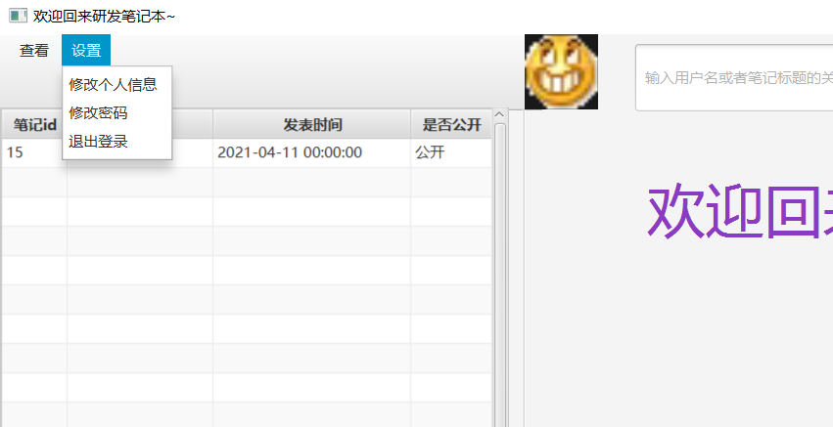



修改个人信息：

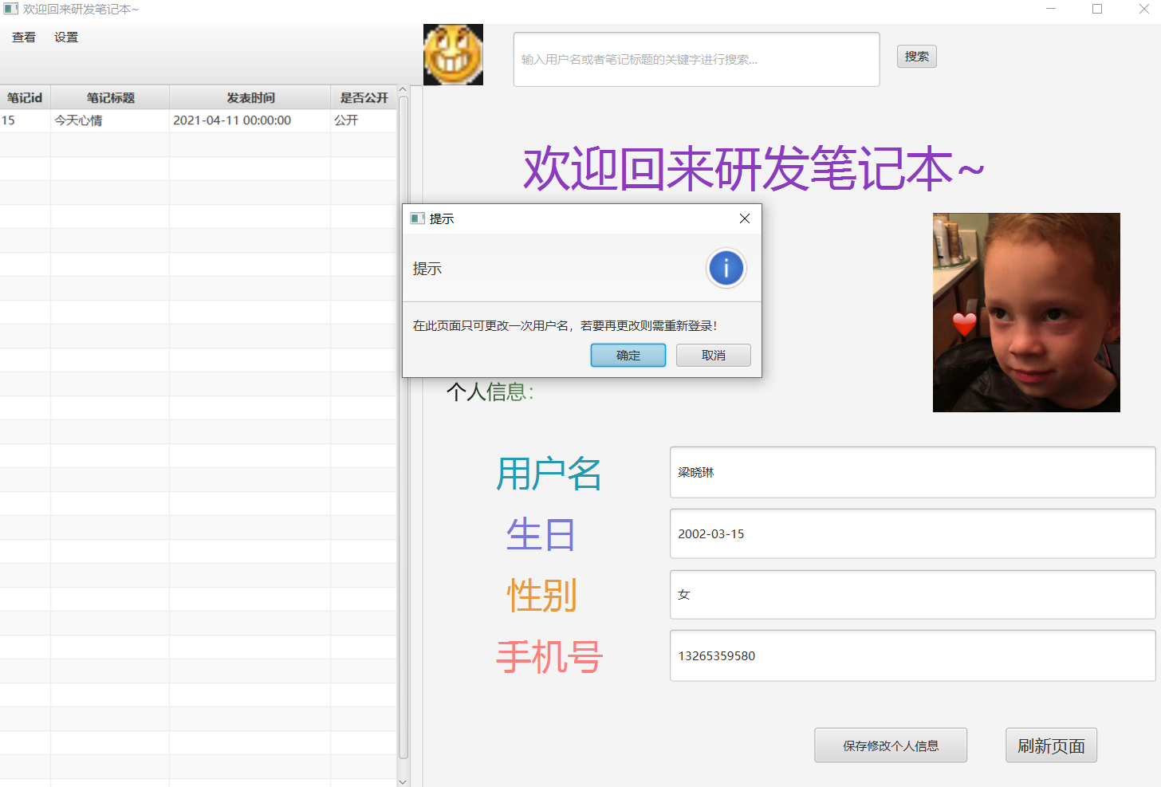

文本框变成可编辑：

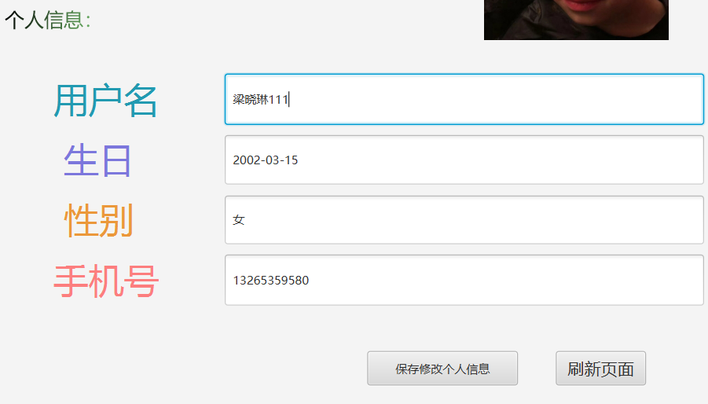

保存修改：然后文本框变成不可编辑

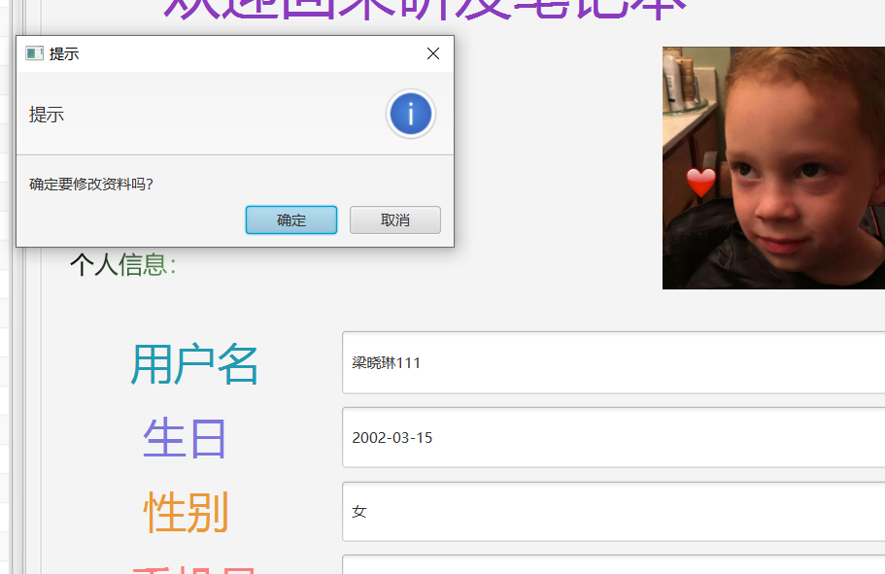

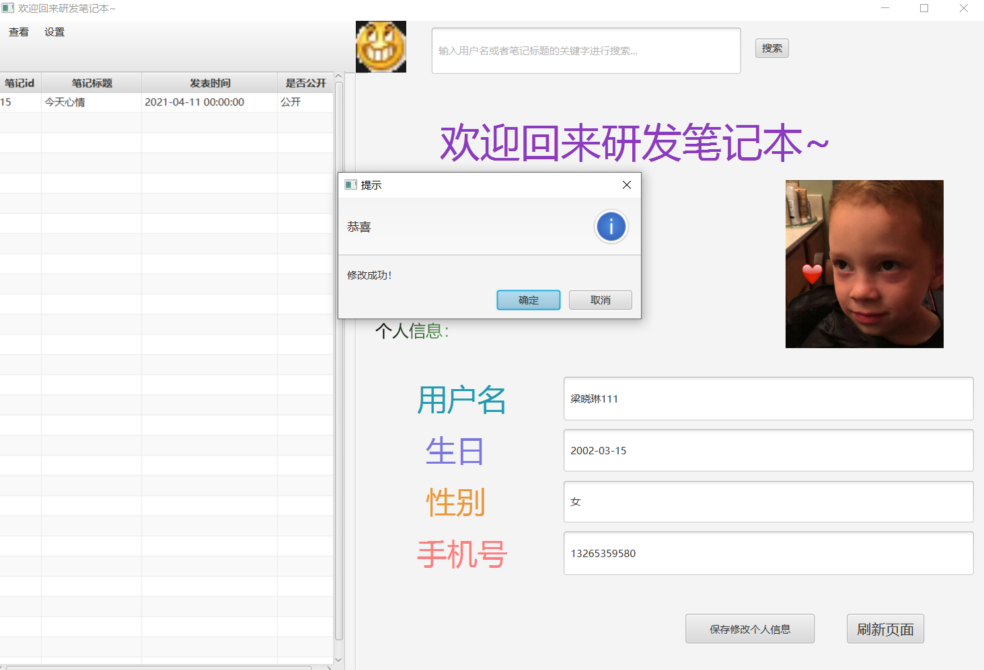

我的收藏夹：

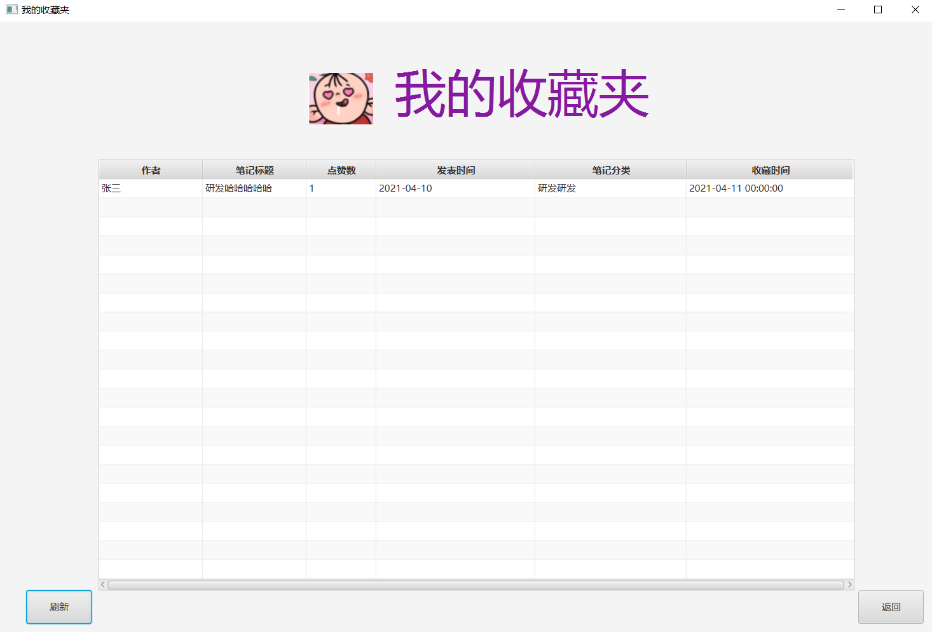

笔记分类：

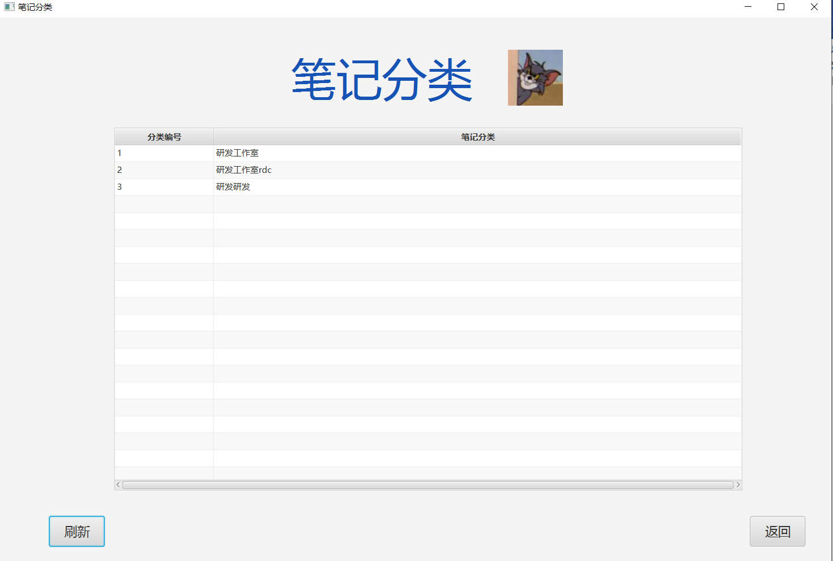

个人笔记维护功能（可以查看自己的笔记，发布，修改，删除自己的笔记）：

这是自己的笔记（记住编号然后可以查询）：

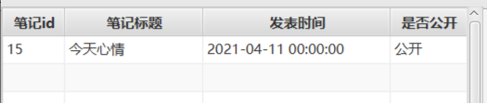

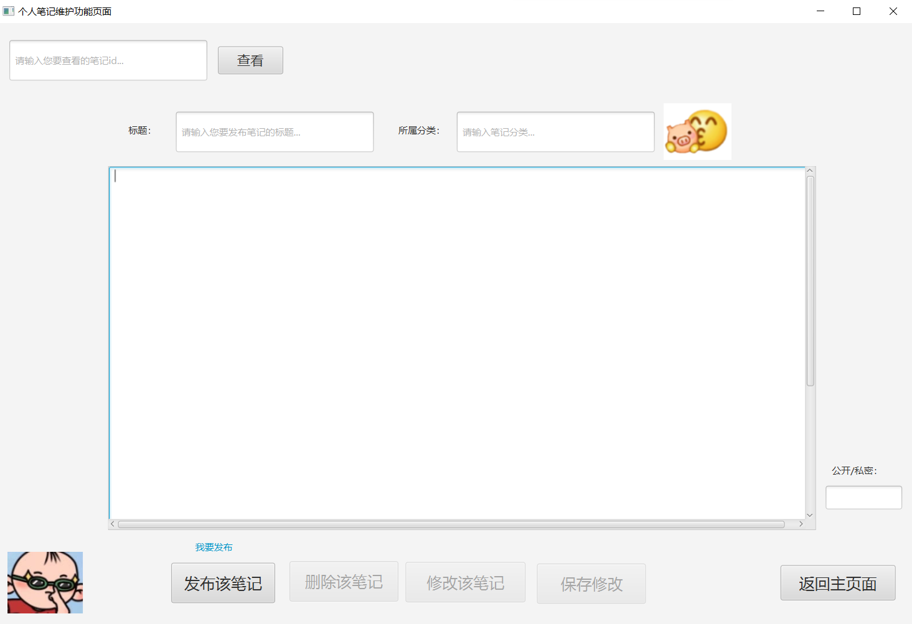

搜索15号笔记（此时文本框不可编辑）：

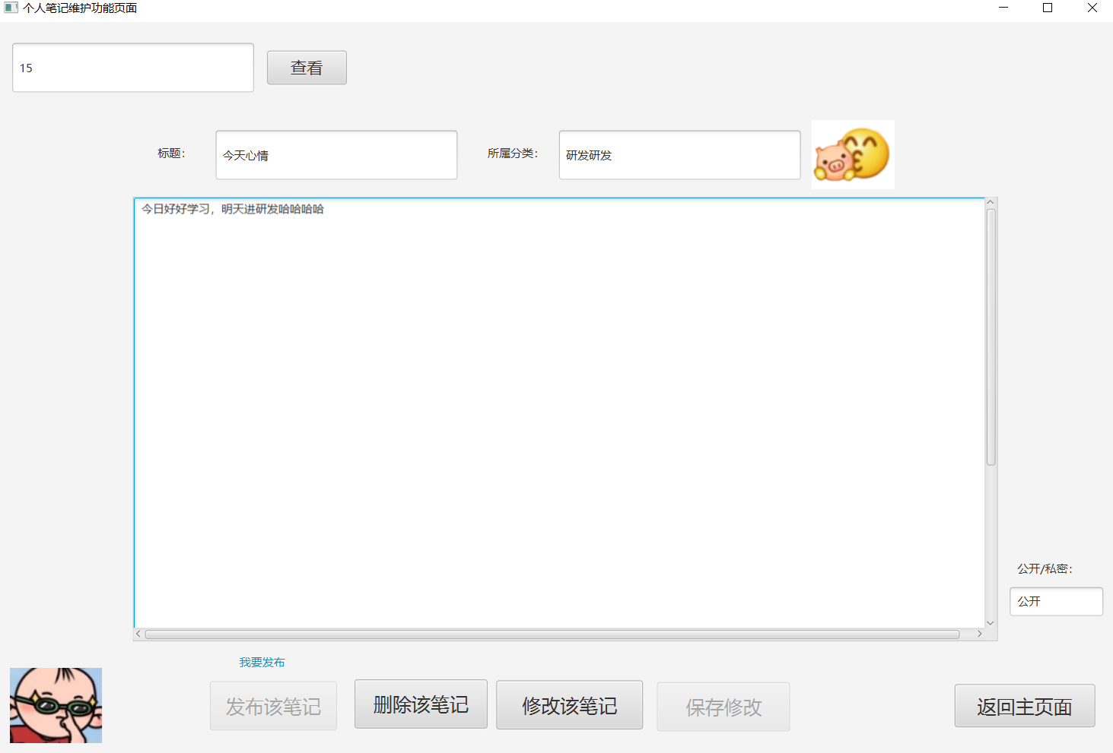

修改笔记（所有文本框变成可编辑）：

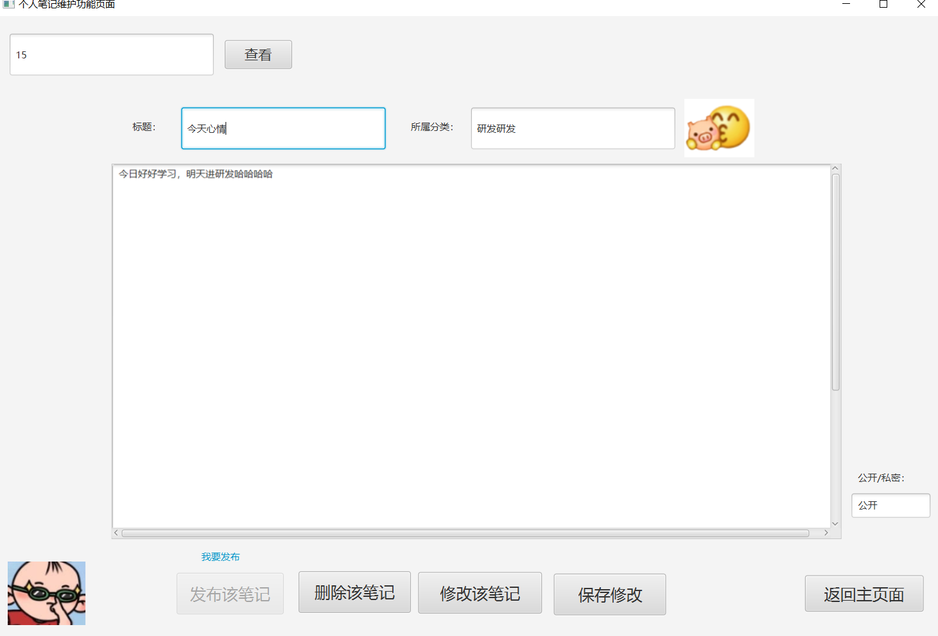

保存修改（保存之后文本框变成不可编辑）：

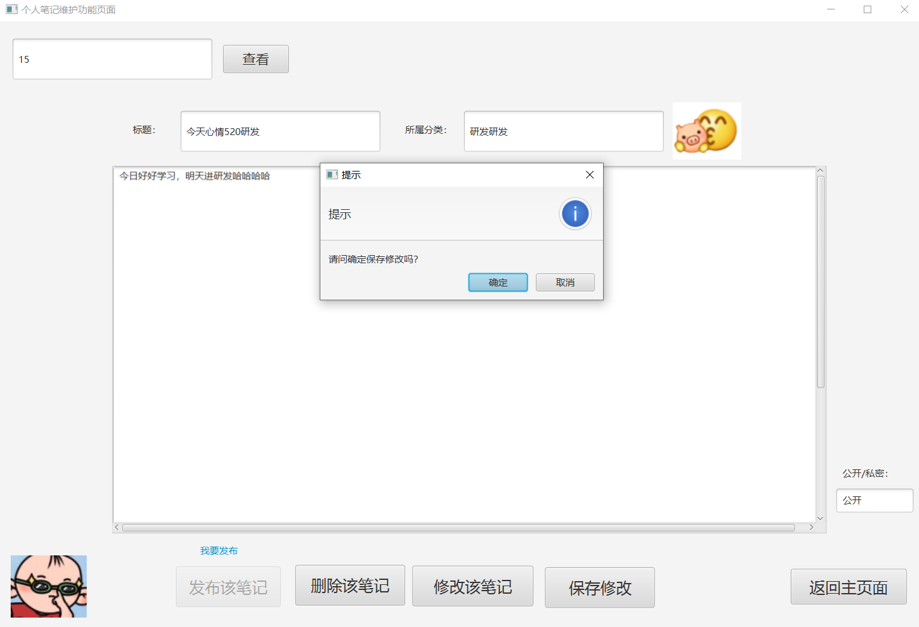

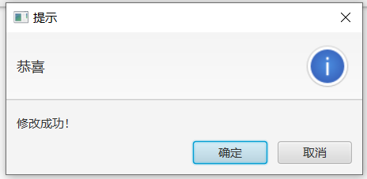

点击我要发布（发布笔记）（文本框不可以为空，否则会有提示框提示）：

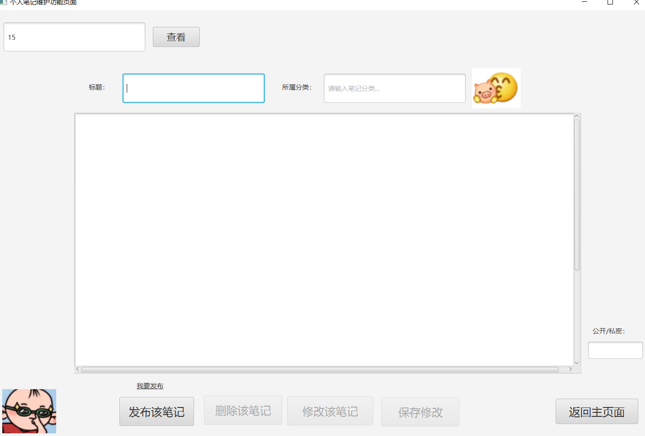

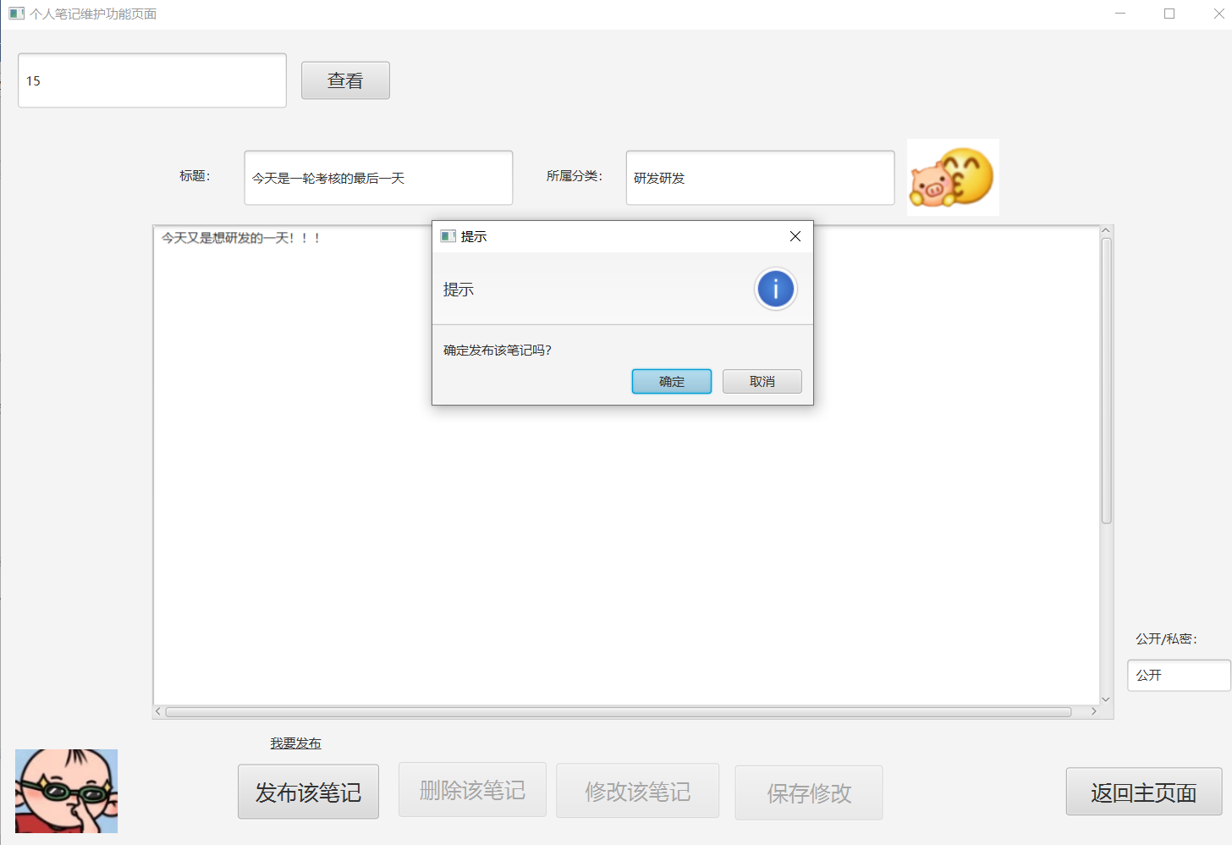

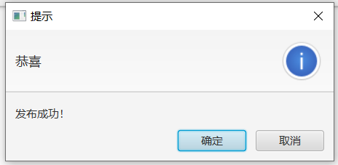

返回主页面刷新（发现增加了刚刚发布的笔记）：

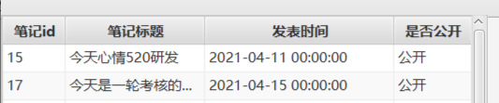

删除刚刚发布的笔记：

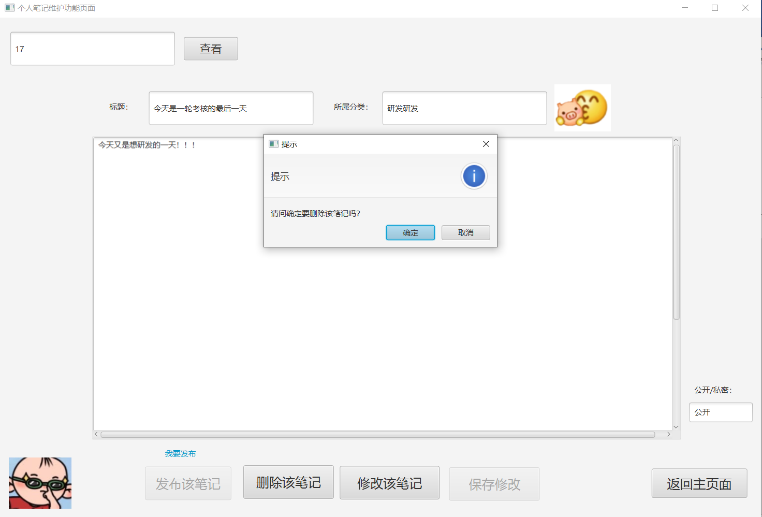

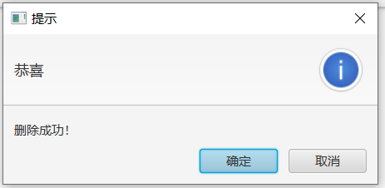

返回主页面刷新（发现没有了刚刚删除的笔记（17号笔记））：



想要搜索李四的笔记（可以关键字搜索用户公开的笔记）：

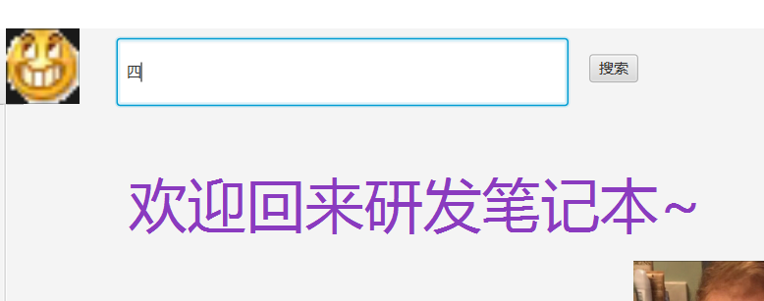

点击搜索之后刷新：

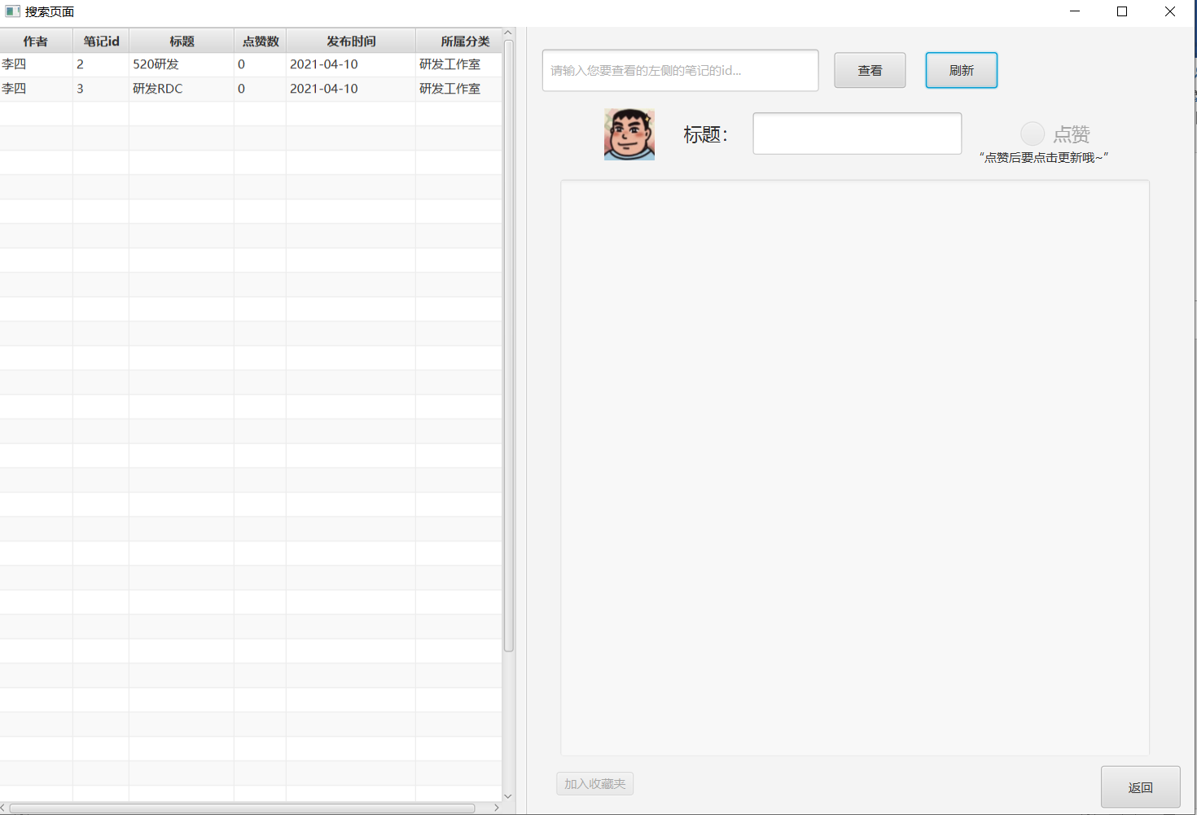

查看2号笔记：

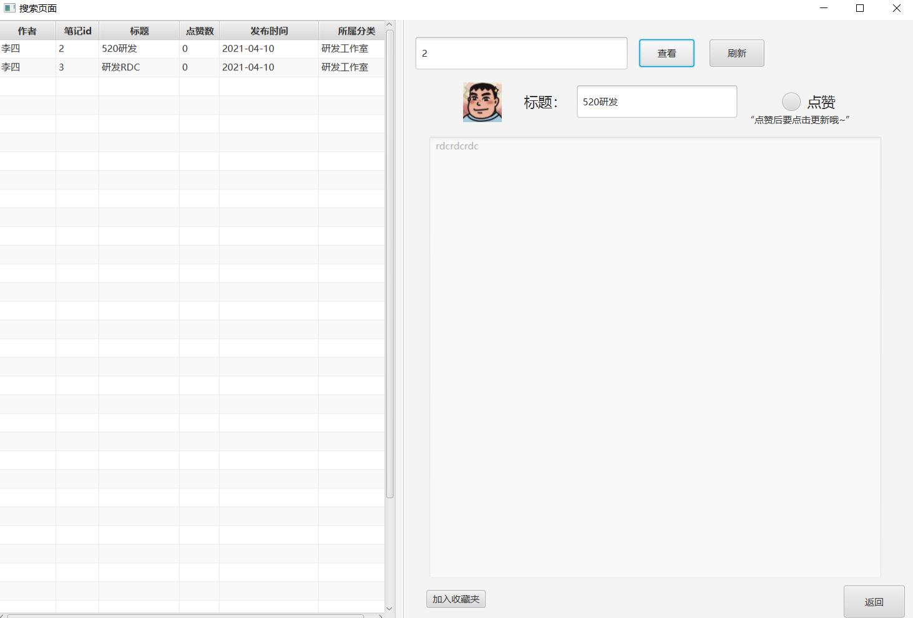

可以点赞：

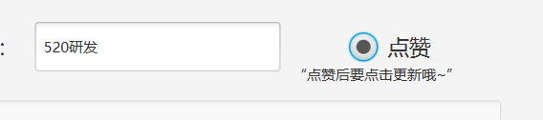

刷新（点赞数果然+1啦）：

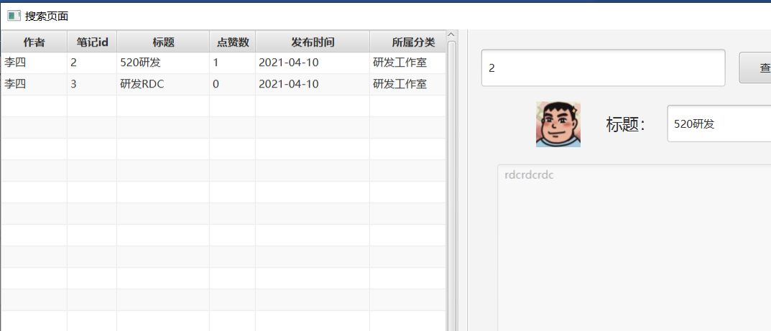

可以把该文章加入收藏夹：

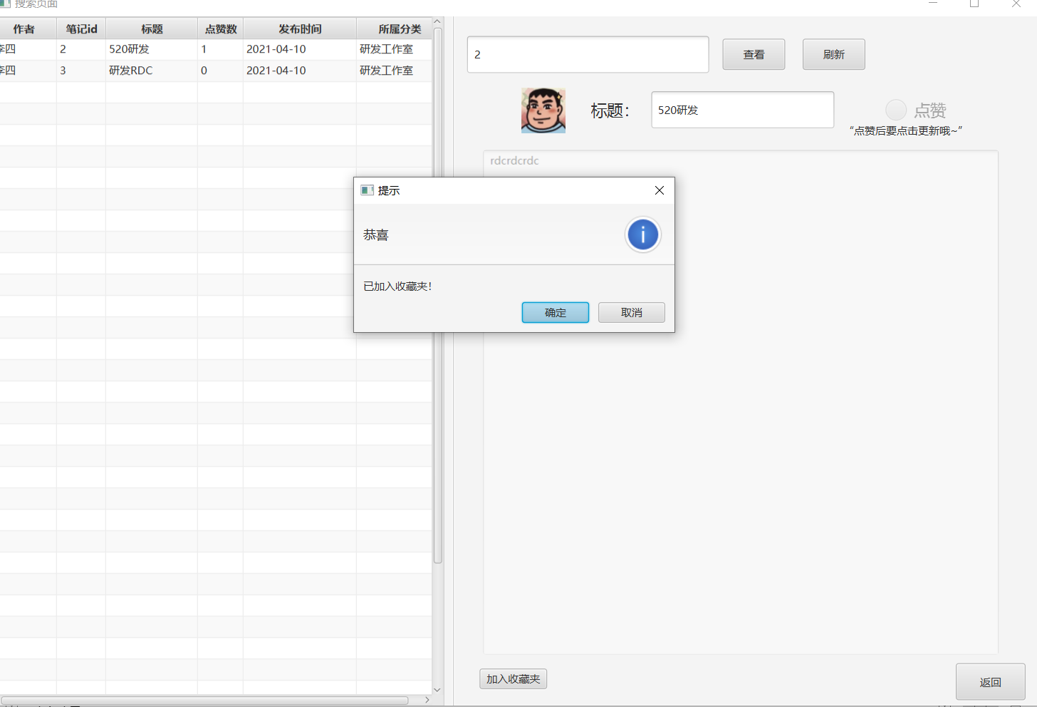

去收藏夹看看（果然多了李四的笔记）：

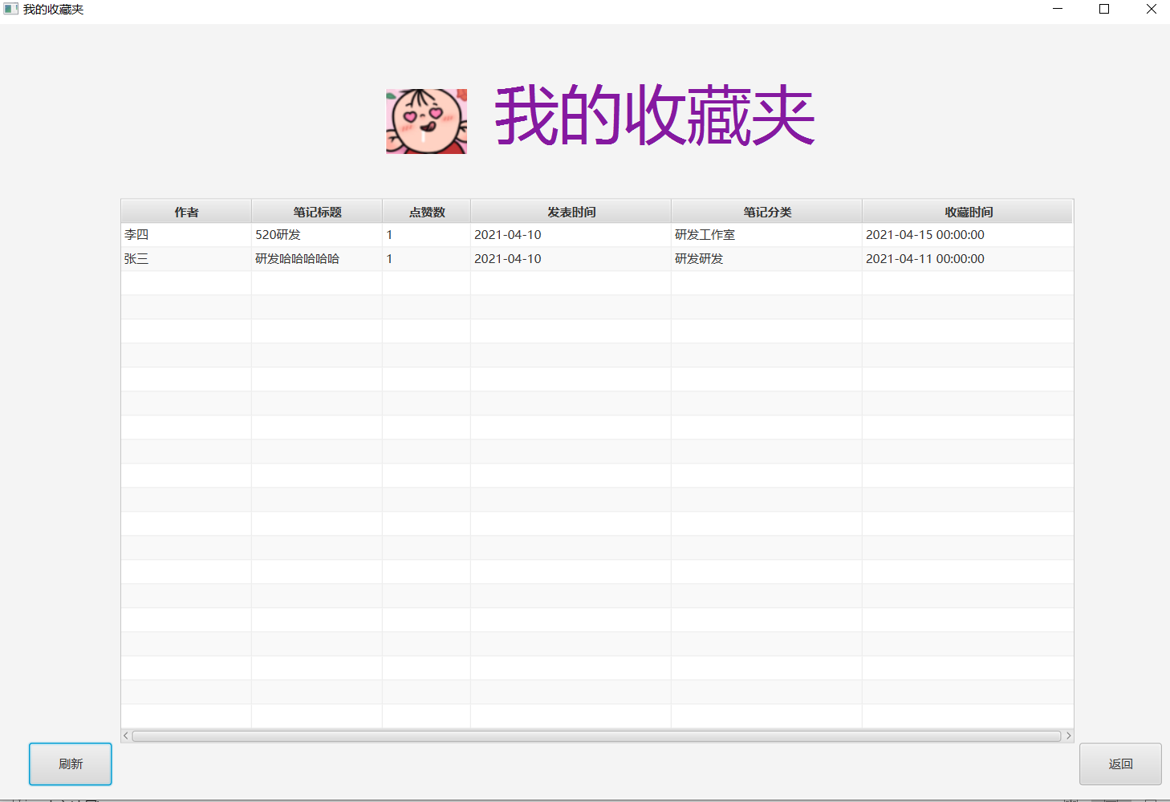

可以管理员登录（先退出登录）：

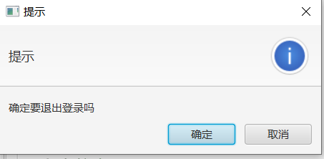

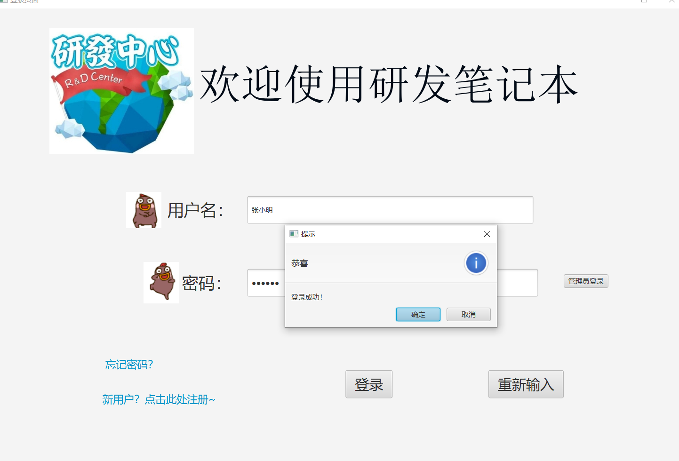

管理员界面是可以查看所有用户的全部信息：

刷新时候的模样儿：

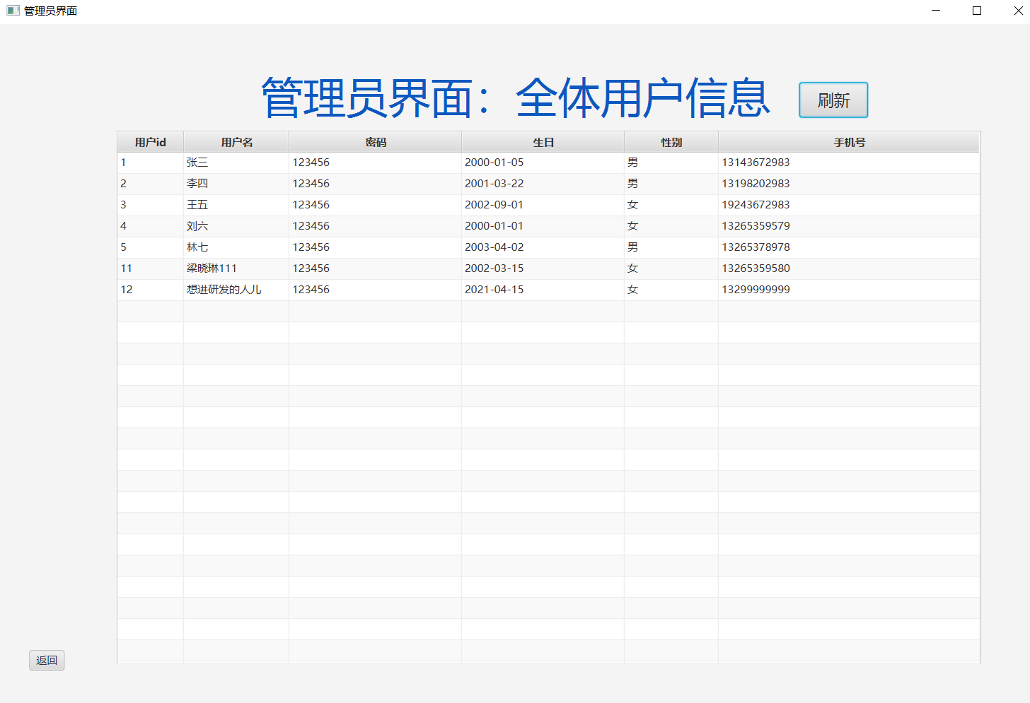

太阳虽好，但也要诸君去晒。

研发笔记本虽好，也要师兄们去用（狗头）~~